MINISTERIO DE EDUCACIÓN
AUDITORIA INTERNA
Informe O-DIDAI/SUB-163-2023

Consejo o consultoría de primer seguimiento a las recomendaciones emitidas por la Dirección de Auditoría Interna, en el informe ejecutivo O-DIDAI/SUB-33-2023, sobre la verificación de los fondos asignados sean ejecutados de conformidad a las cláusulas del convenio suscrito con la Fundación CONGUATE, bajo la jurisdicción de la Dirección Departamental de Educación Guatemala Norte.

GUATEMALA, OCTUBRE DE 2023

INDICE
INTRODUCCIÒN 1
OBJETIVOS 1
GENERAL 1
ESPECÍFICOS 1
ALCANCE 1
RESULTADOS DE LA ACTIVIDAD 1
ANEXOS 4

INTRODUCCIÓN

De conformidad con el nombramiento de auditoría O-DIDAI/SUB-163-2023, de fecha 02 de octubre de 2023, fui nombrado para realizar consejo o consultoría de primer seguimiento a las recomendaciones emitidas por la Dirección de Auditoría Interna, en el informe ejecutivo O-DIDAI/SUB-33-2023, sobre la verificación de los fondos asignados sean ejecutados de conformidad a las cláusulas del convenio suscrito con la Fundación CONGUATE, bajo la jurisdicción de la Dirección Departamental de Educación Guatemala Norte.

OBJETIVOS

GENERAL

Realizar primer seguimiento a las recomendaciones emitidas por la Dirección de Auditoría Interna.

ESPECÍFICOS

Verificar si existen recomendaciones implementadas, en proceso e incumplidas.

ALCANCE DE LA ACTIVIDAD

Se efectúo consejo o consultoría de primer seguimiento a las dieciocho (18) recomendaciones para la Fundación CONGUATE y dos (2) a la Dirección Departamental de Educación Guatemala Norte, emitidas por la Dirección de Auditoría Interna en el informe ejecutivo O-DIDAI/SUB-33-2023, sobre la verificación de los fondos asignados sean ejecutados de conformidad a las cláusulas del convenio suscrito con la Fundación CONGUATE, bajo la jurisdicción de la Dirección Departamental de Educación Guatemala Norte. De las cuales, para la Fundación CONGUATE, doce (12) fueron implementadas, cinco (5) se encuentran en proceso de cumplimiento y una (1) no cumplida; y para la DIDEDUC Guatemala Norte, dos (2) se encuentran en proceso de cumplimiento.

RESULTADOS DE LA ACTIVIDAD

El resultado del trabajo se resume a continuación:

FUNDACIÓN CONGUATE

En oficio No. 04-09-2023, del mes de septiembre de 2023, la Fundación CONGUATE, presentó documentos como parte del seguimiento a las recomendaciones emitidas por la Dirección de Auditoría Interna -DIDAI-, determinando lo siguiente:

RECOMENDACIONES CUMPLIDAS

De conformidad con el análisis efectuado a los comentarios y documentos presentados descritos en el formulario seguimiento a recomendaciones, se estableció que las recomendaciones a las deficiencias número: 3, 4, 5, 7, 8, 9, 10, 12, 13, 15, 16 y 18 emitidas por la Dirección de Auditoría Interna -DIDAI-, se consideran cumplidas. (Ver anexo I)

La implementación de las recomendaciones, propicia el cumplimiento de la normativa vigente, fortalece el control interno, asegura el debido respaldo de los procesos y fomenta la transparencia en las operaciones que se realizan.

RECOMENDACIONES EN PROCESO

De conformidad con el análisis efectuado a los comentarios y documentos presentados descritos en el formulario seguimiento a recomendaciones, se estableció que las recomendaciones a las deficiencias número: 1, 2, 6, 11 y 14 emitidas por la Dirección de Auditoría Interna -DIDAI-, se consideran en proceso, derivado a que la Fundación CONGUATE, no presentó evidencia de los documentos pendientes en los expedientes, no proporcionó evidencia que las tareas administrativas asignadas a cada proveedor de servicio contribuyeron al logro del objeto del convenio, además, los cuadros de calificación y evaluación, de cada evento se realizó posterior a la auditoría y no se utilizaron los criterios de calificación según los las bases publicadas en el portal de GUATECOMPRAS, quedó pendiente evidencia de los informes narrativos-financieros trimestrales, informes de avance físico y financieros del mes de noviembre y diciembre de 2022 y no se presentó documentos donde se autorizó trabajos adicionales, razones por las cuales se compraron materiales de construcción a través de fraccionamiento, tampoco se presentaron los renglones de trabajo del año 2022, donde se evidencie el monto invertido en la construcción. (Ver anexo I)

El resultado que las recomendaciones estén en proceso, propicia que se mantengan firmes las acciones correctivas y atraso en el proceso administrativo, así como posibles sanciones por el ente fiscalizador estatal.

RECOMENDACIONES NO CUMPLIDAS

De conformidad con el análisis efectuado a los comentarios y documentos presentados descritos en el formulario seguimiento a recomendaciones, se estableció que las recomendaciones a la deficiencia número 17, emitida por la Dirección de Auditoría Interna -DIDAI-, se considera no cumplida, derivado a que la Fundación CONGUATE no presentó documentos con las hojas de trabajo con la ejecución y avances físicos y financieros de la obra por renglones de trabajo durante el año 2022, donde se evidencie el monto invertido en la construcción. (Ver anexo I)

El resultado de que las recomendaciones efectuadas se encuentren incumplidas, propicia que se mantengan firmes las acciones correctivas y atraso en el proceso administrativo, así como posibles sanciones por el ente fiscalizador estatal.

DIRECCIÓN DEPARTAMENTAL DE EDUCACIÓN GUATEMALA NORTE

En oficio DDEGN No. 449-2023, de fecha 07 de junio de 2023 y oficio DDEGN-No. 577-2023, de fecha 27 de julio de 2023, la Directora Departamental de Educación Guatemala Norte, presentó documentos como parte del seguimiento a las recomendaciones emitidas por la Dirección de Auditoría Interna -DIDAI-, determinando lo siguiente:

RECOMENDACIONES EN PROCESO

De conformidad con el análisis efectuado a los comentarios y documentos presentados descritos en el formulario seguimiento a recomendaciones, se estableció que las recomendaciones a las deficiencias número: 19 y 20 emitidas por la Dirección de Auditoría Interna -DIDAI-, se consideran en proceso, derivado a que la Dirección Departamental de Educación Guatemala Norte, debe presentar que las observaciones a las cláusulas se incorporen a los convenios de asignación especial que se suscriban durante el año 2023, además, se encuentra en proceso las modificaciones solicitadas al manual y formato para suscripción de convenios de subvención a ONG´s y/o Fundaciones con asignación presupuestaria especial.

El resultado que las recomendaciones estén en proceso, propicia que se mantengan firmes las acciones correctivas y atraso en el proceso administrativo, así como posibles sanciones por el ente fiscalizador estatal. (Ver anexo II)

COMENTARIO DE AUDITORÍA

Derivado a que aún se encuentran recomendaciones en proceso y no cumplidas, es responsabilidad de la Fundación CONGUATE y de la Dirección Departamental de Educación Guatemala Norte, dar seguimiento y documentar las acciones realizadas para que éstas se puedan implementar en ambas instituciones.

ANEXO I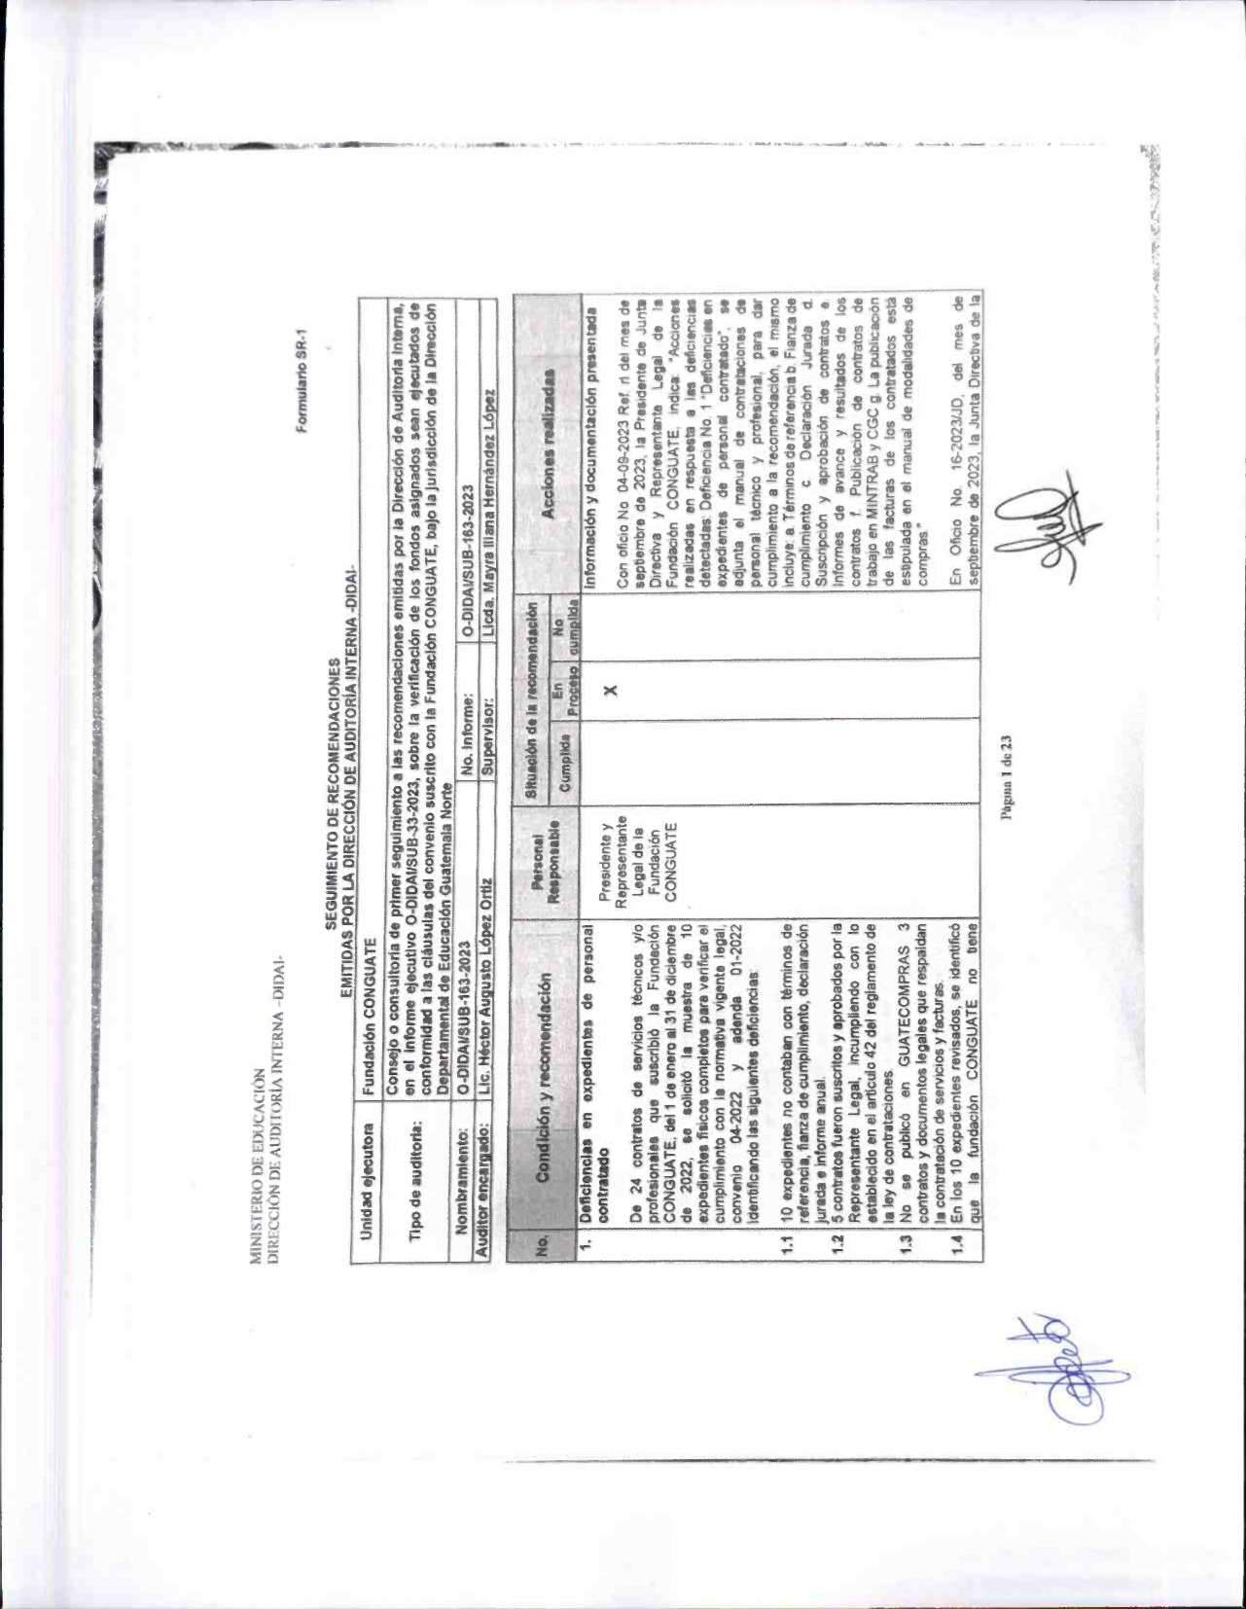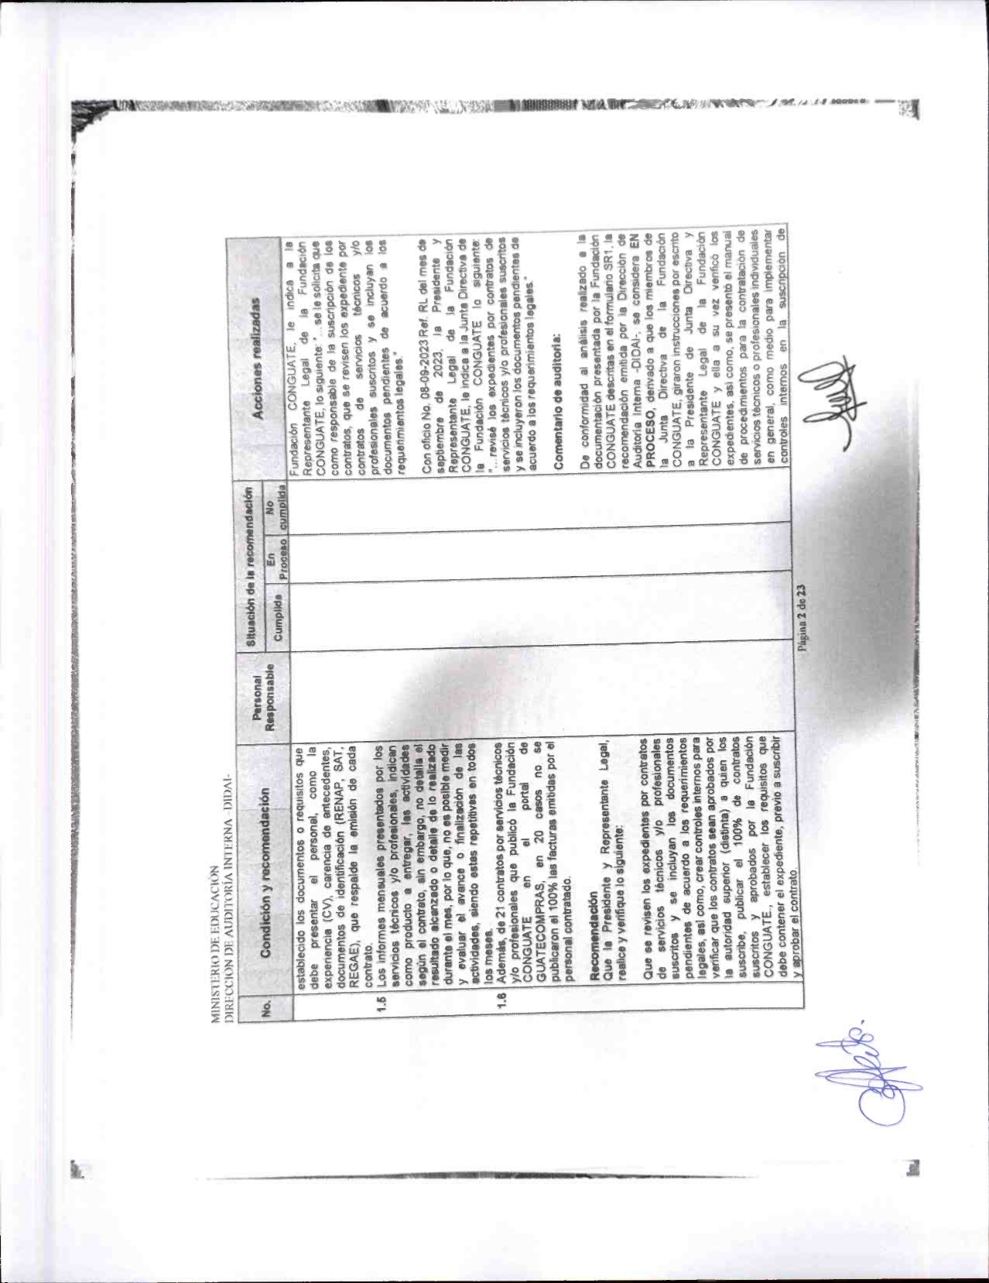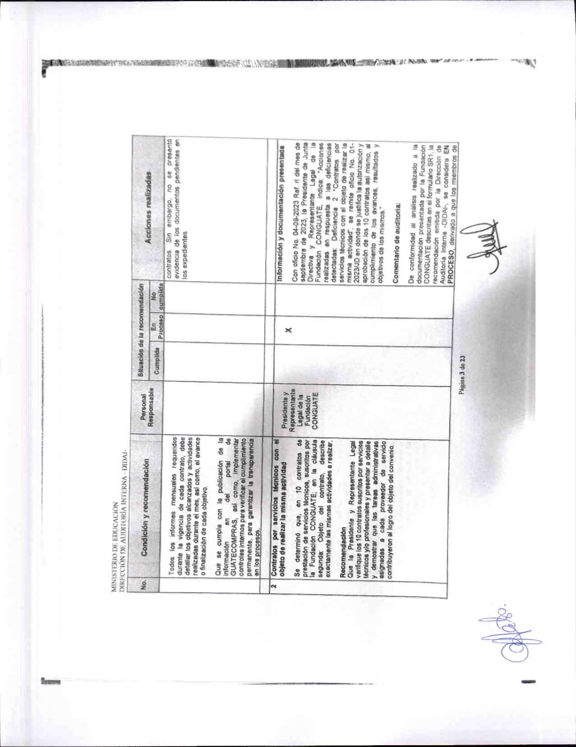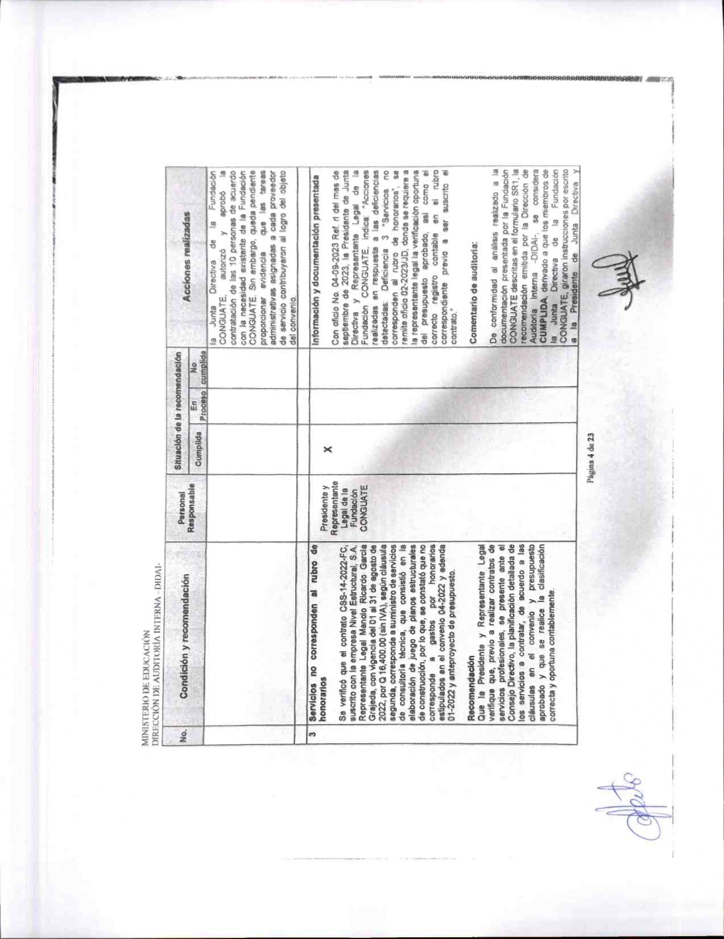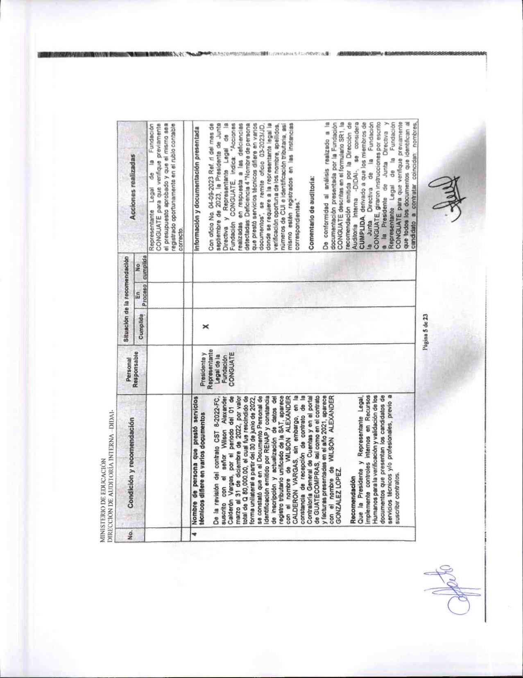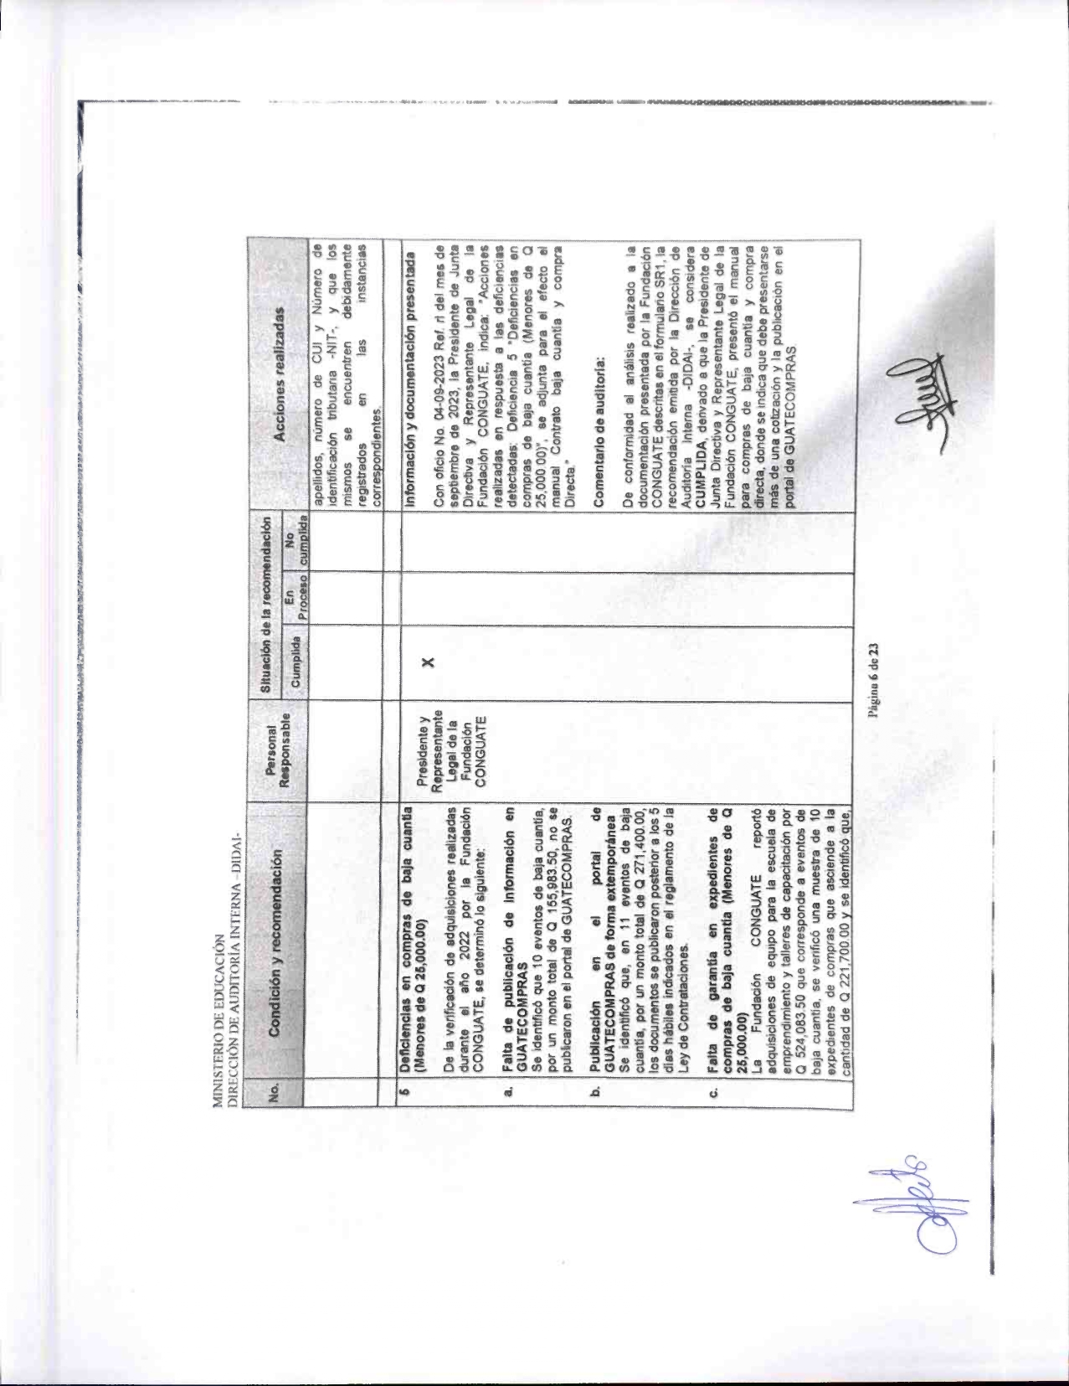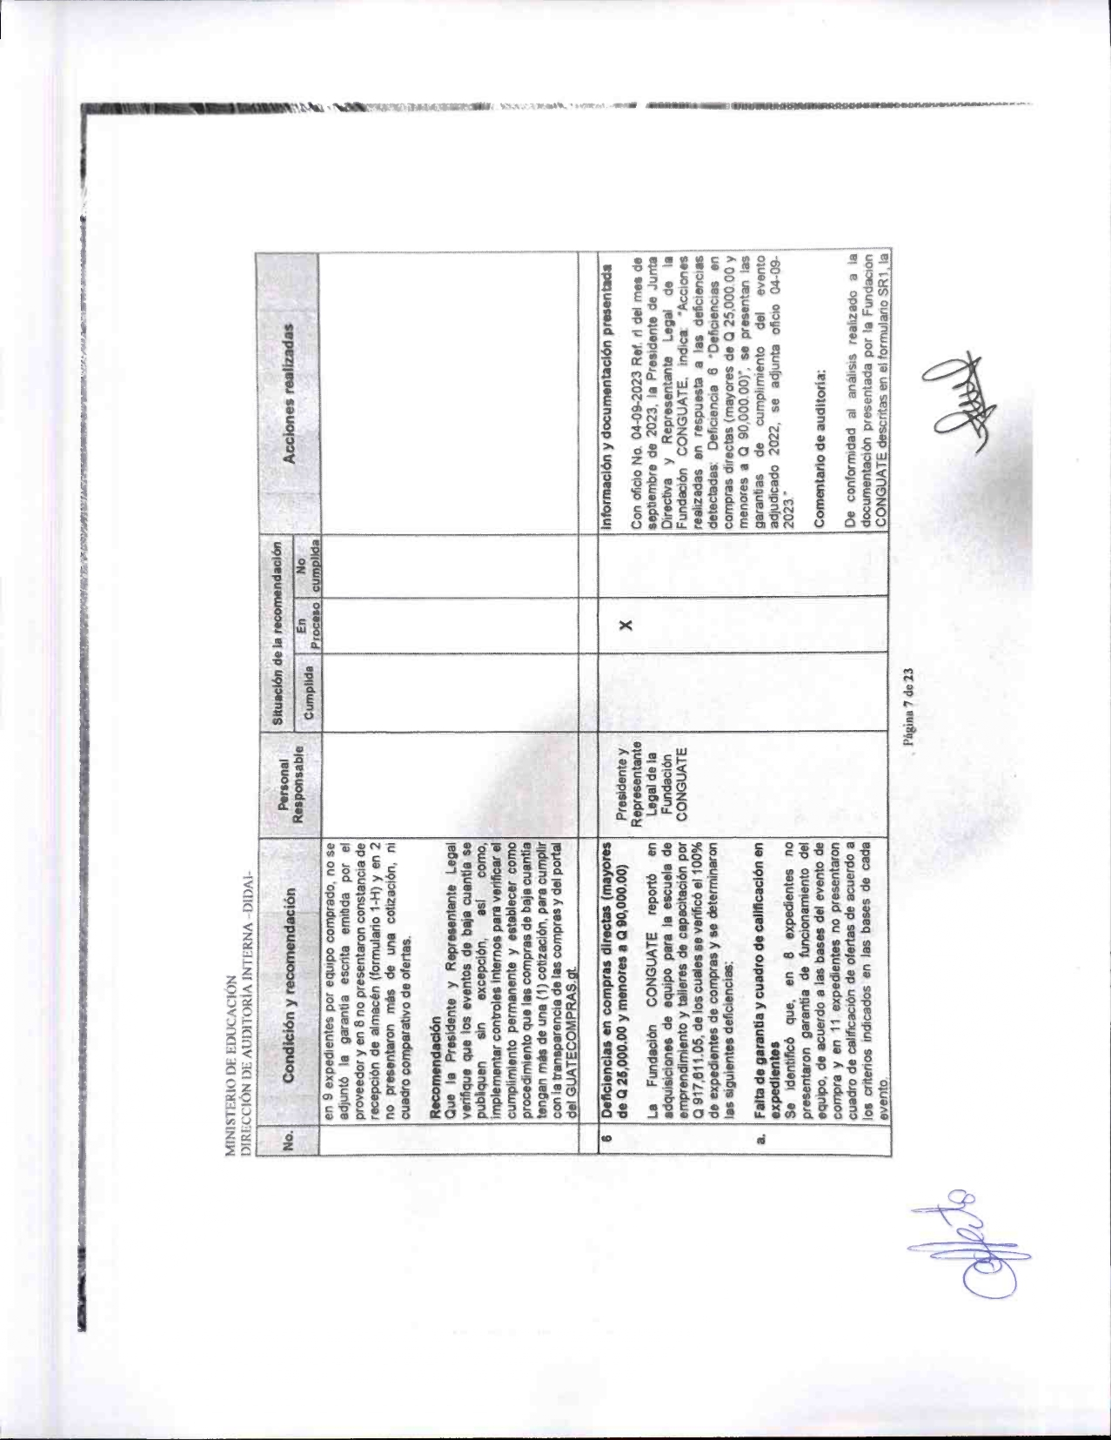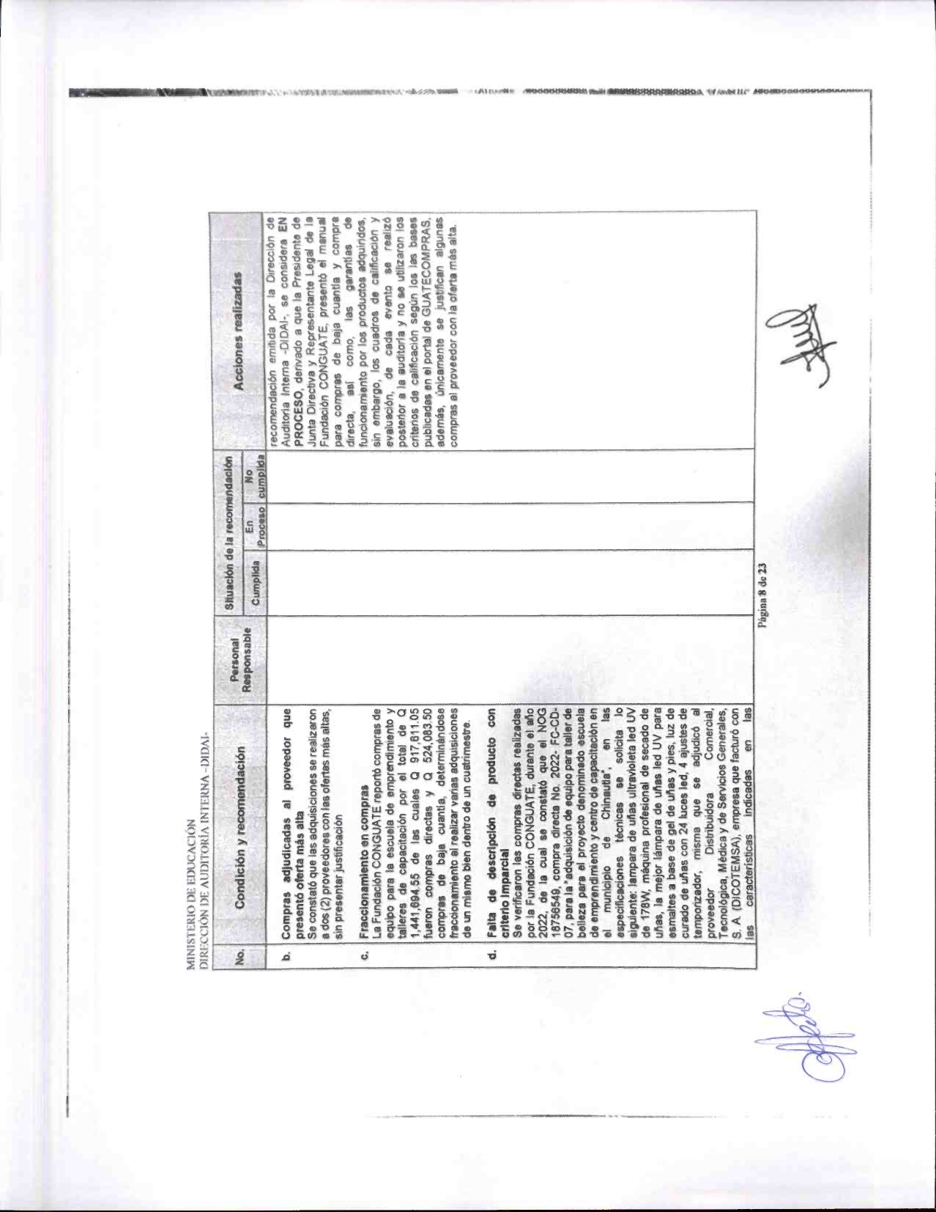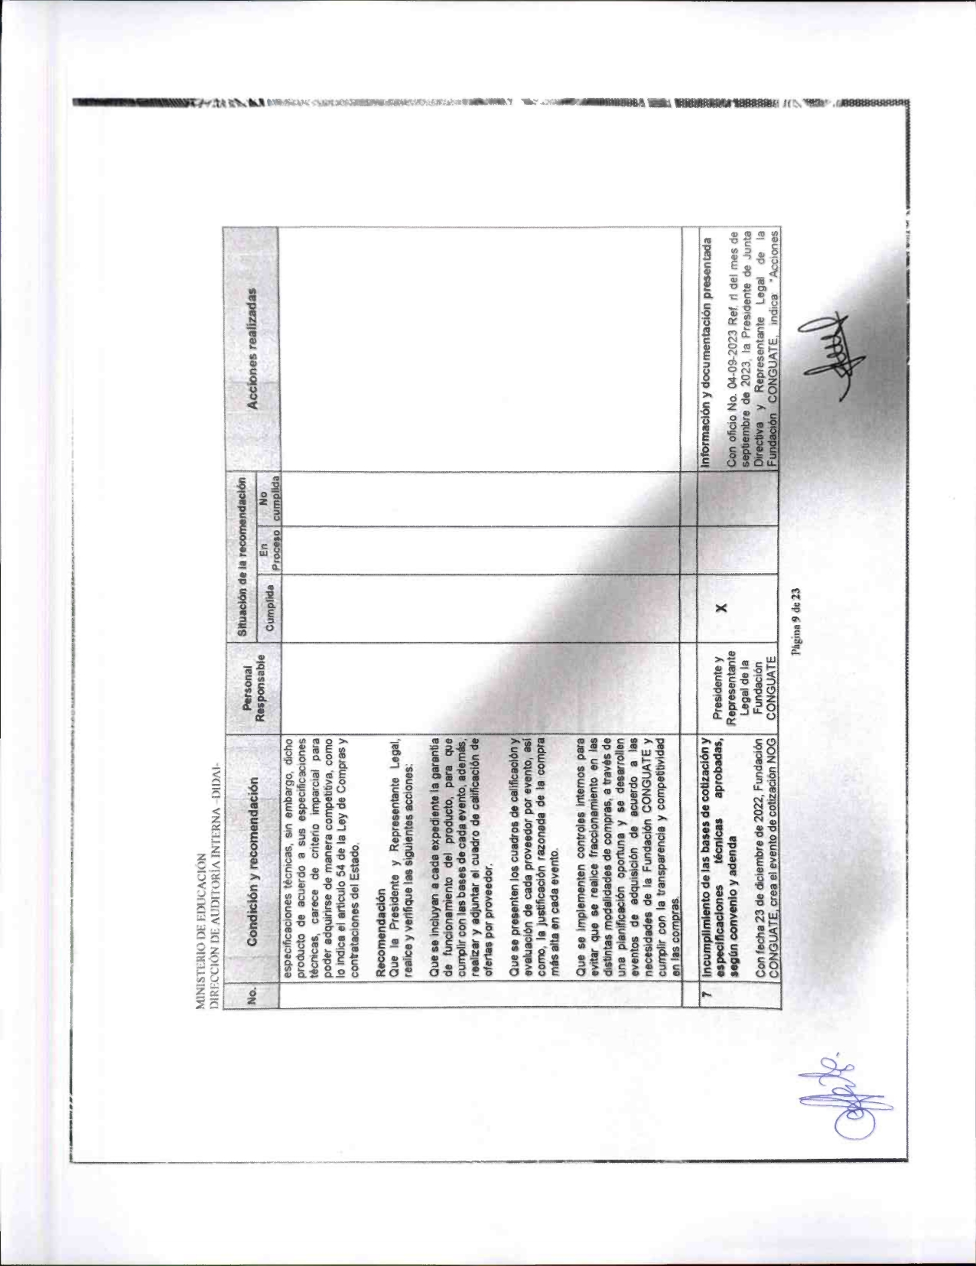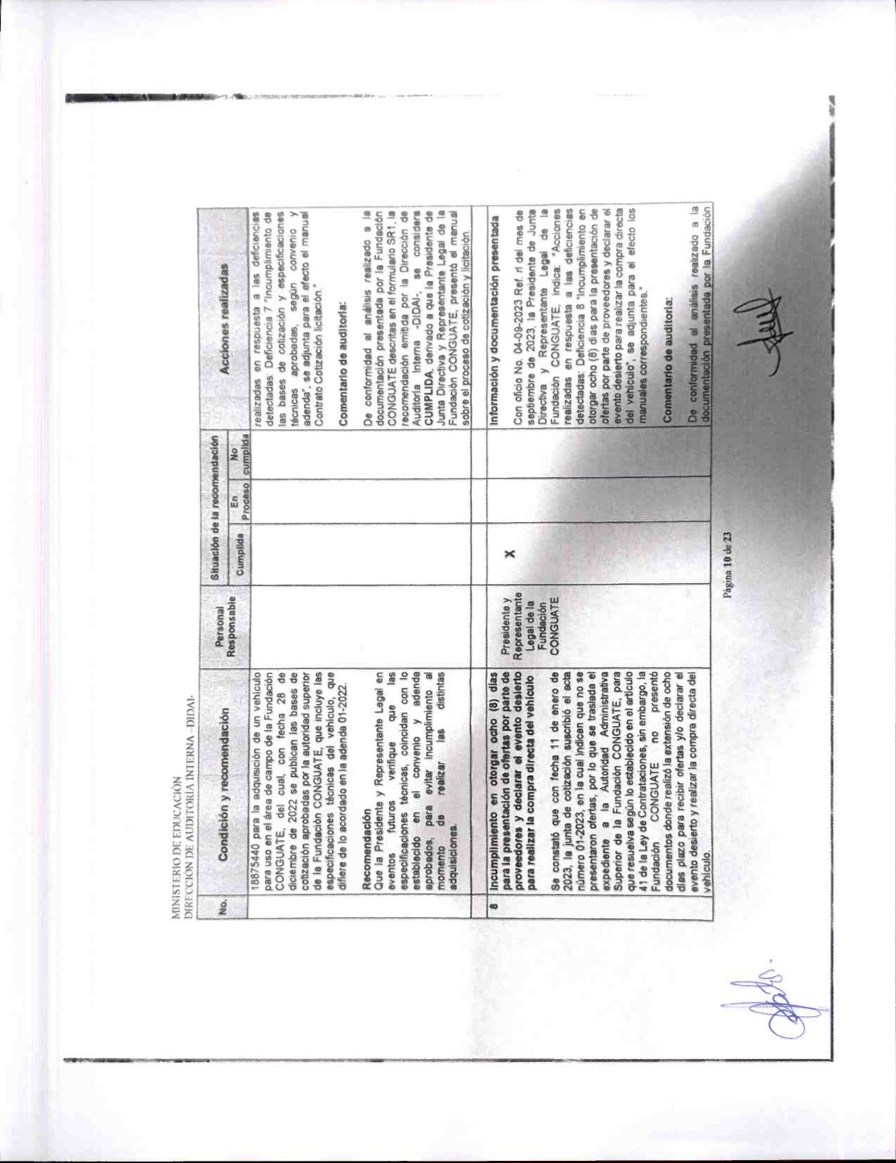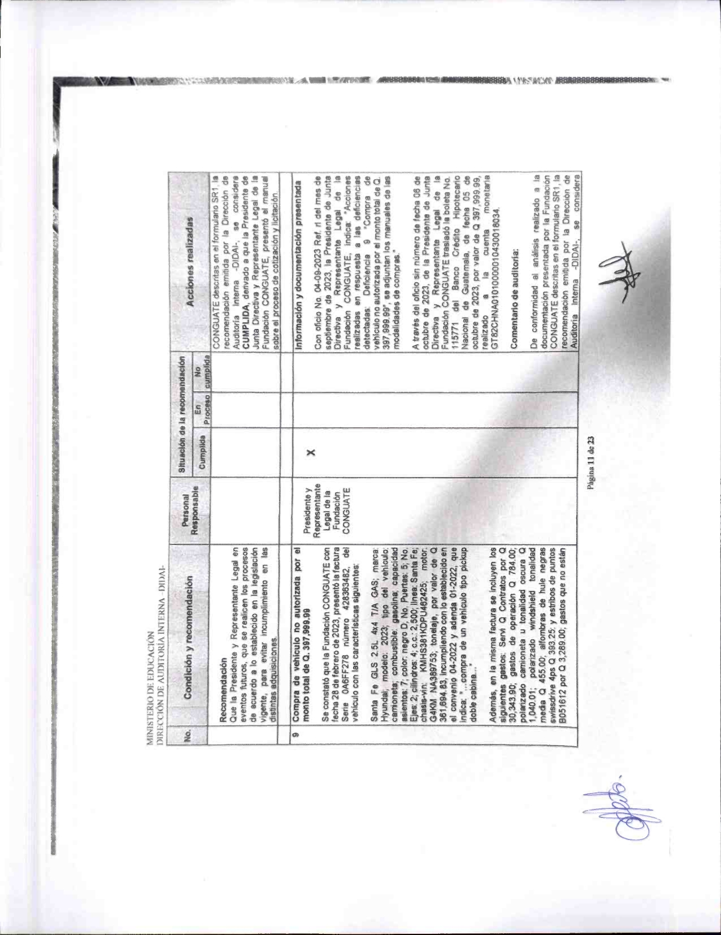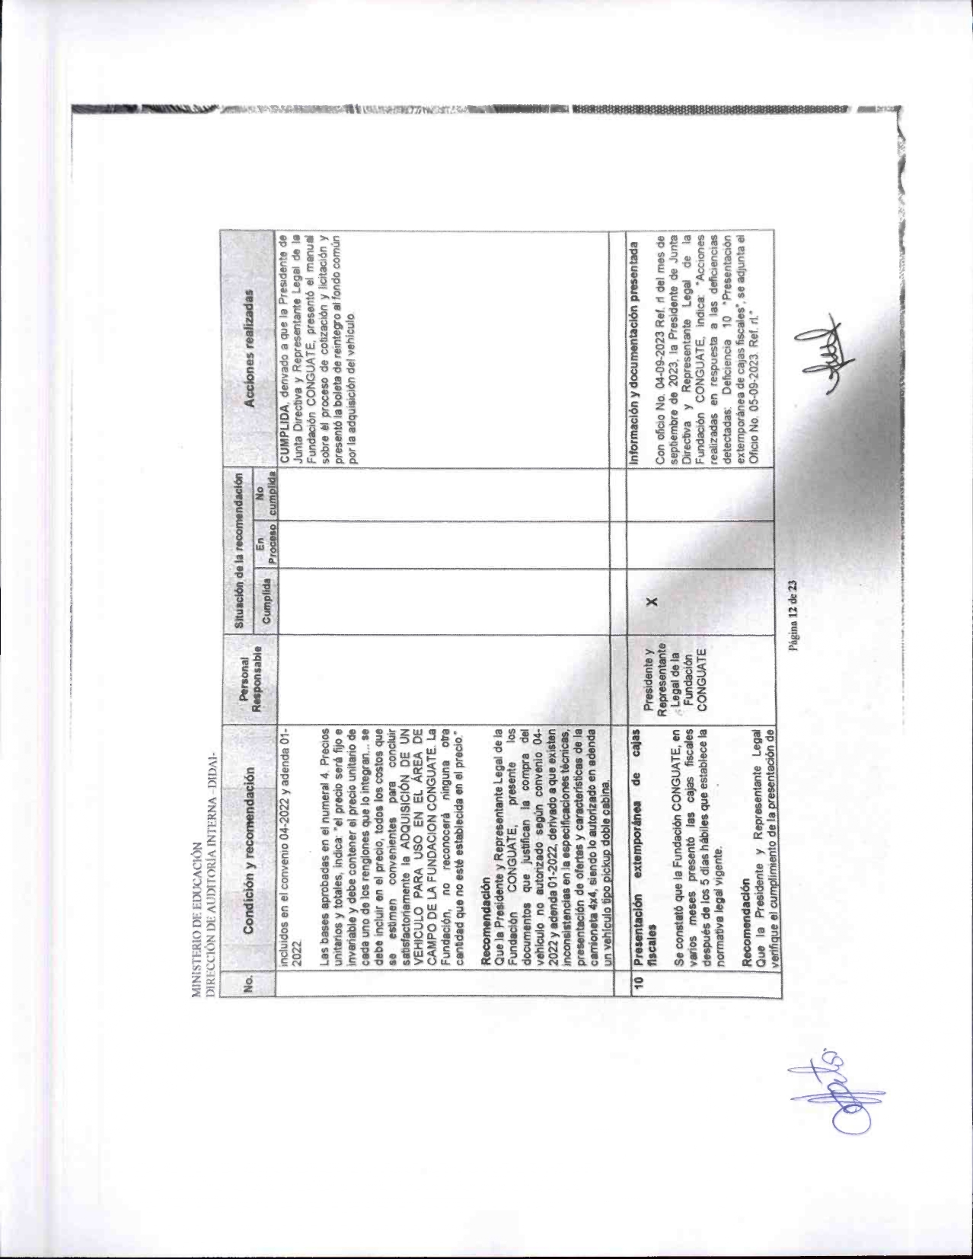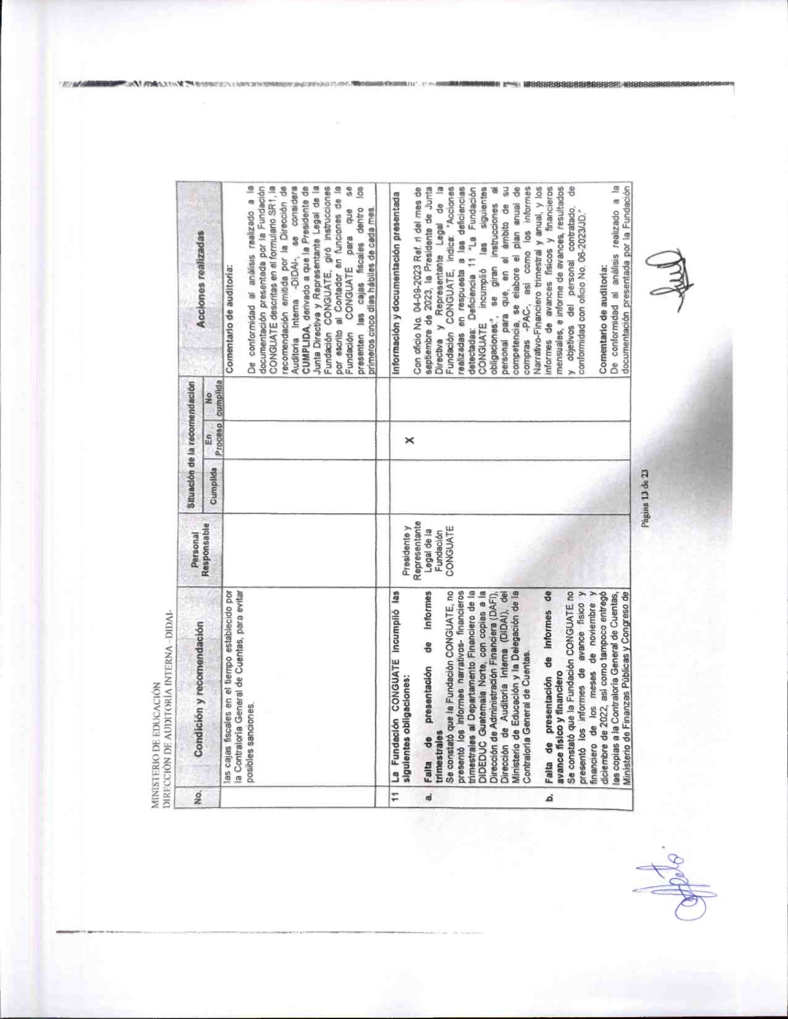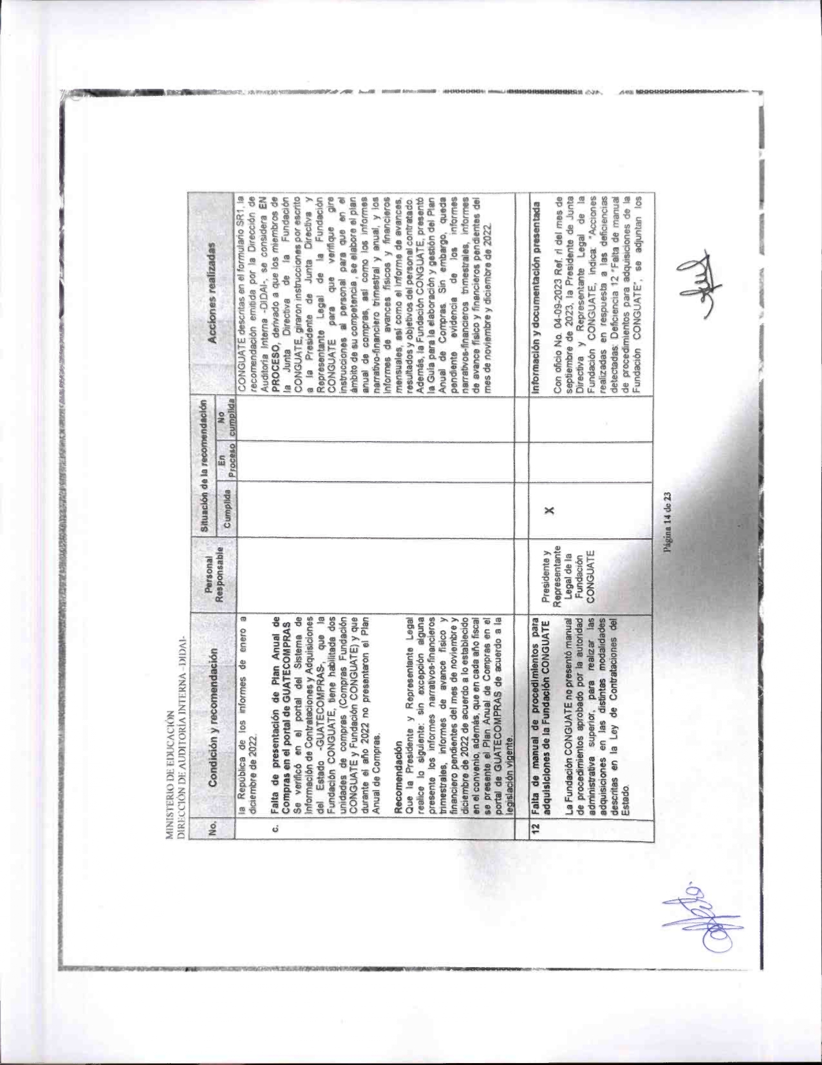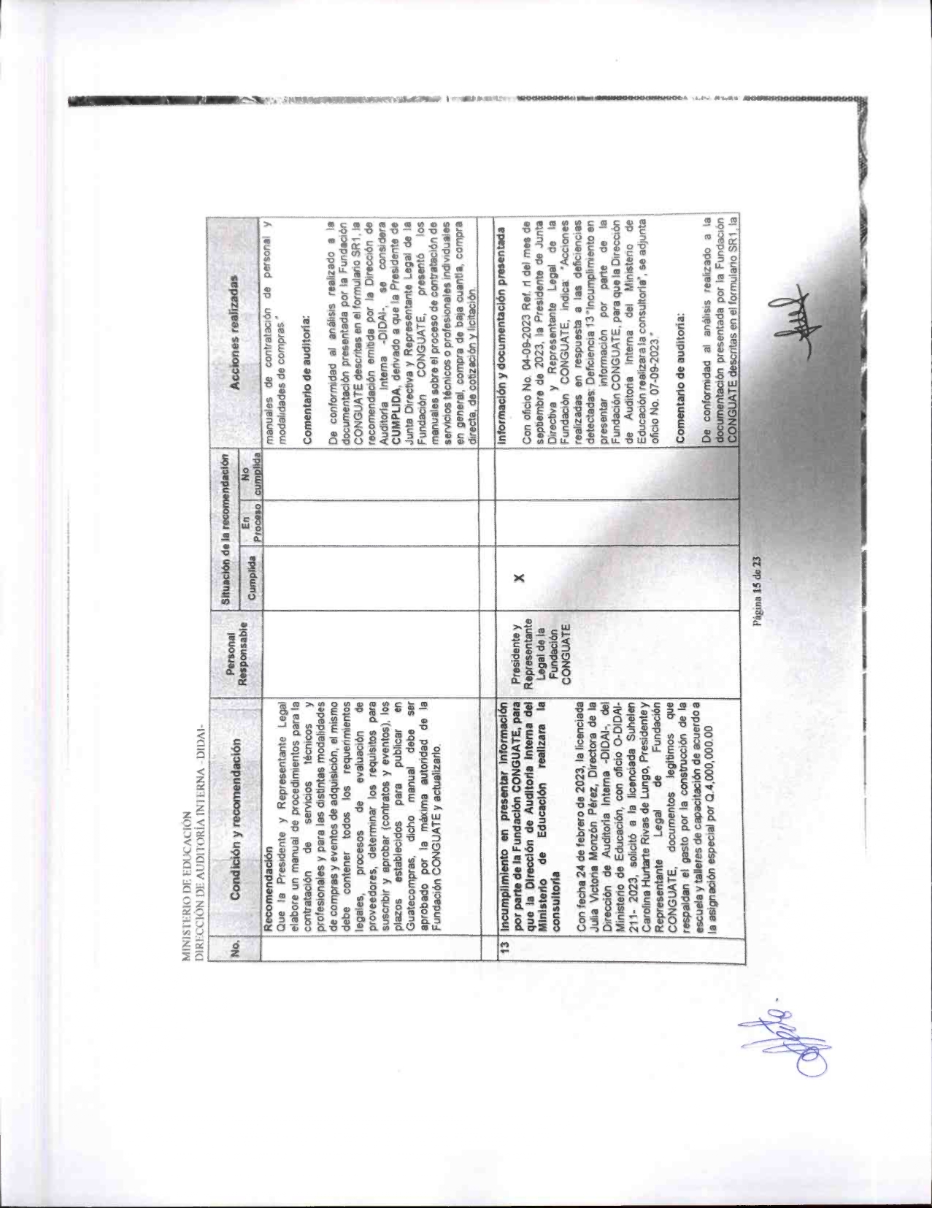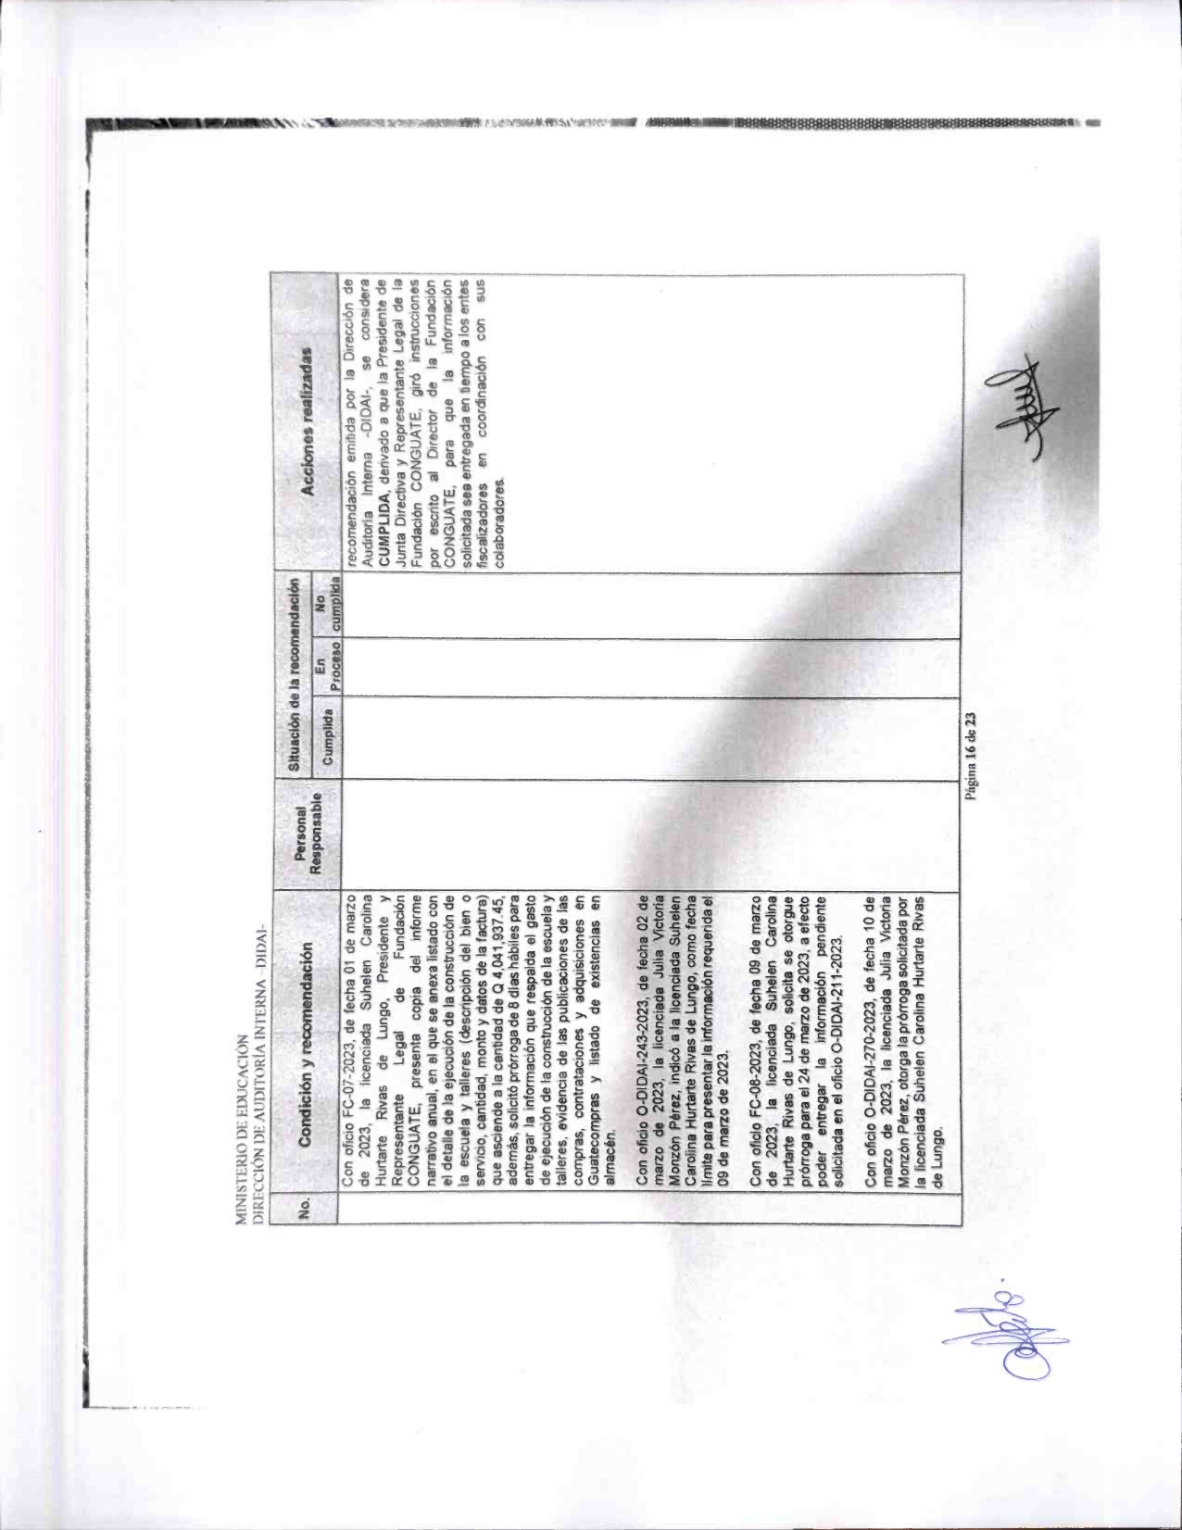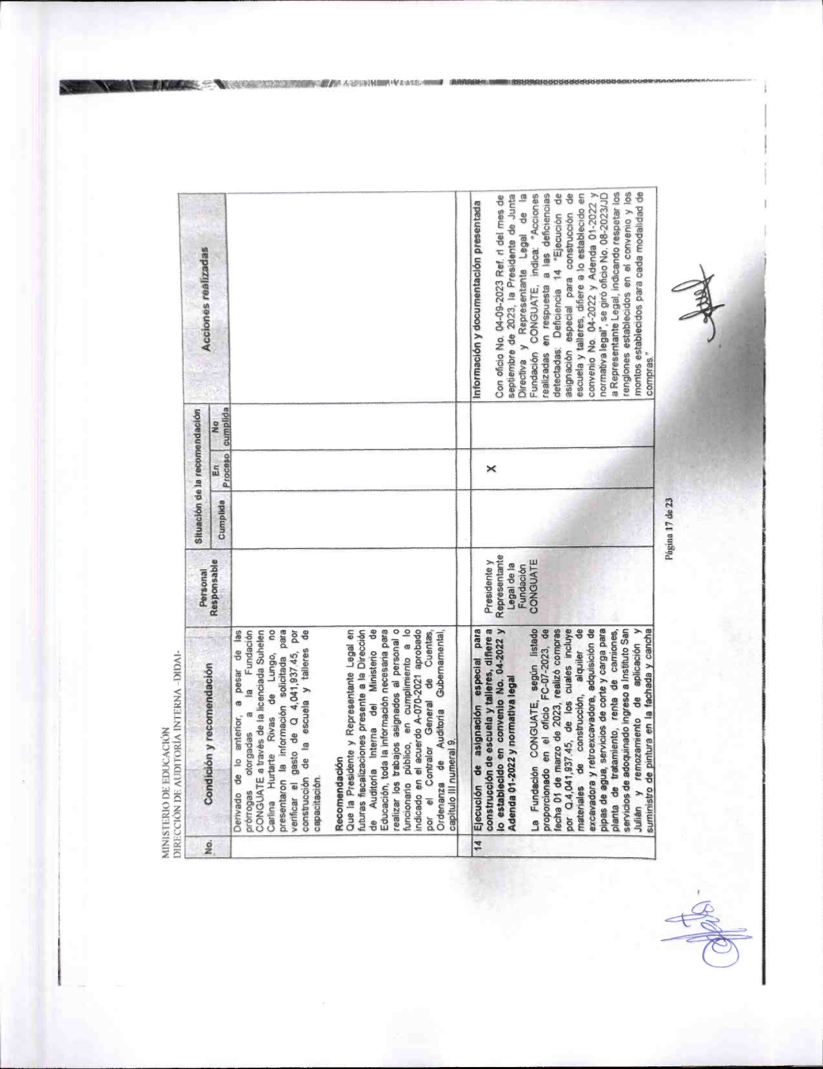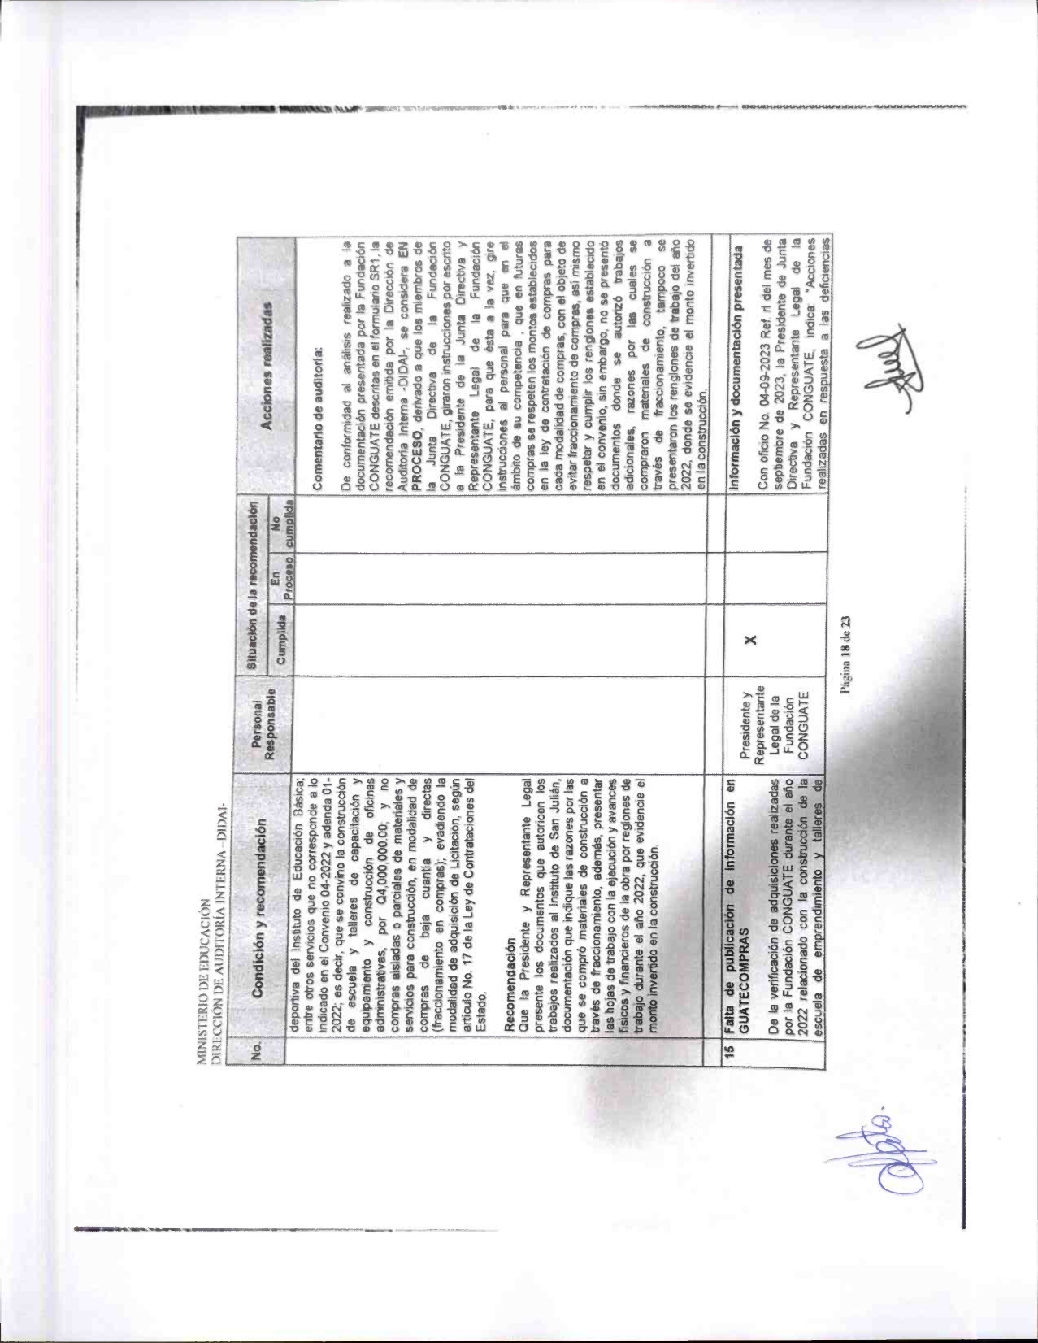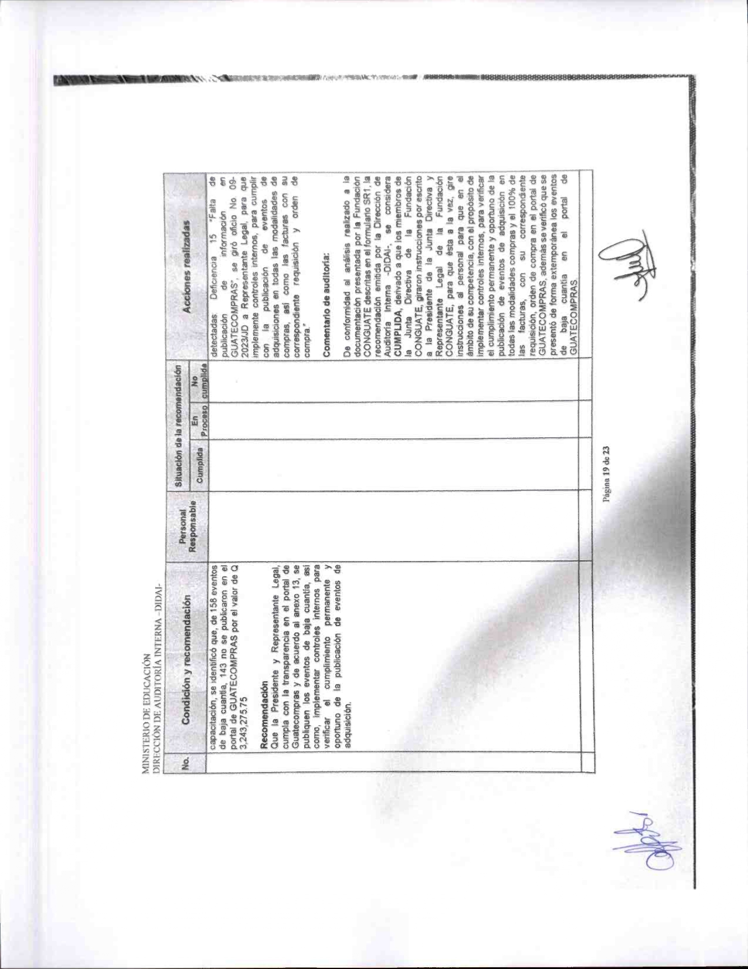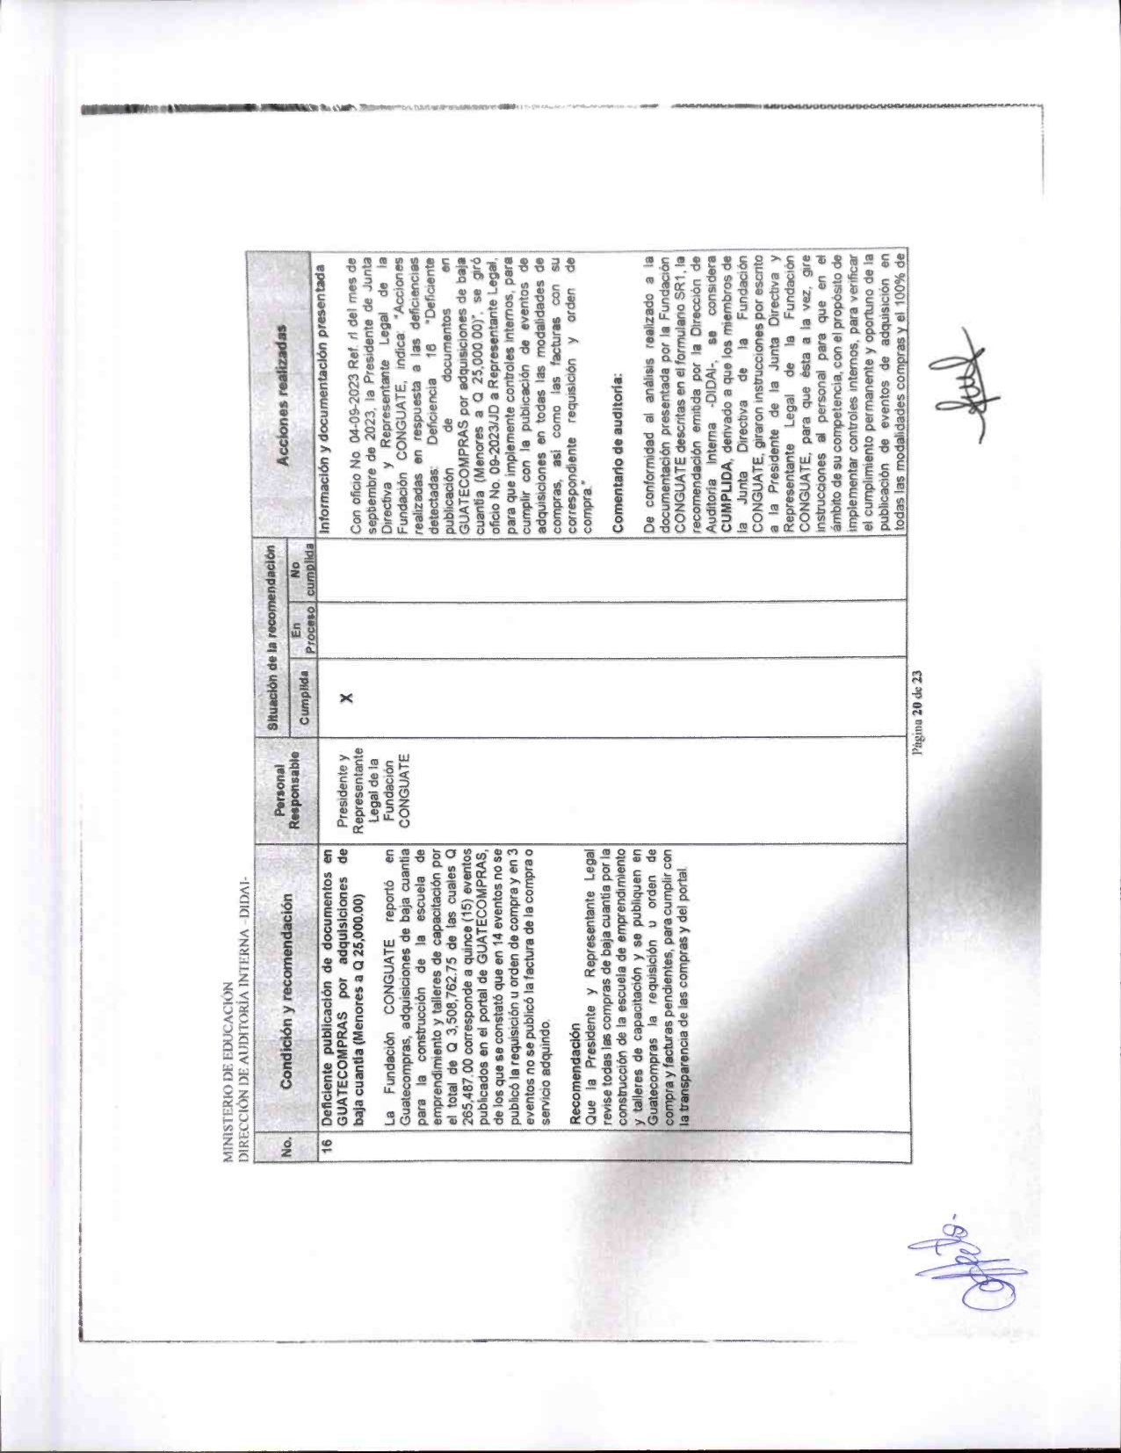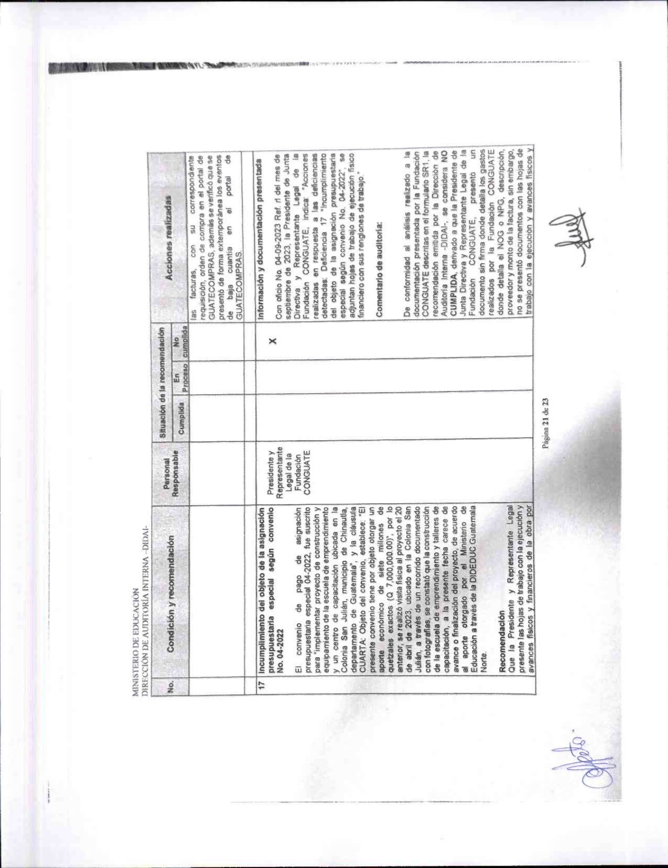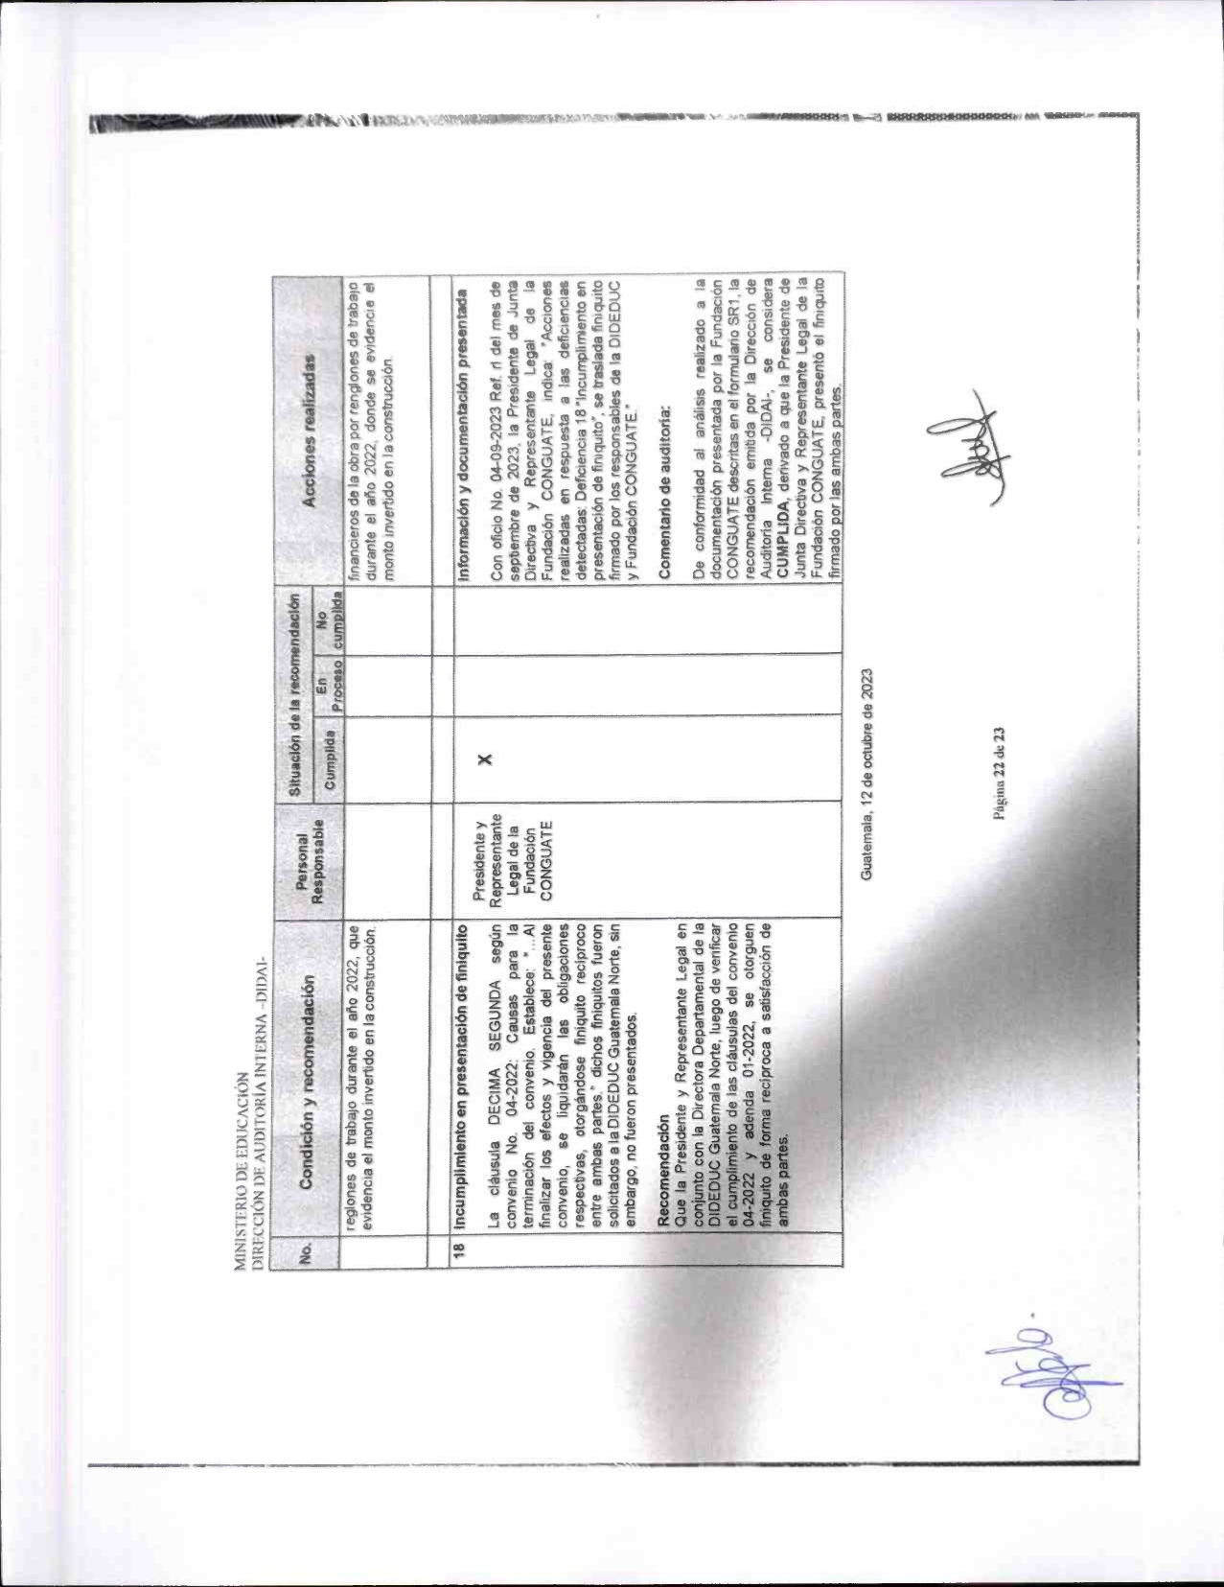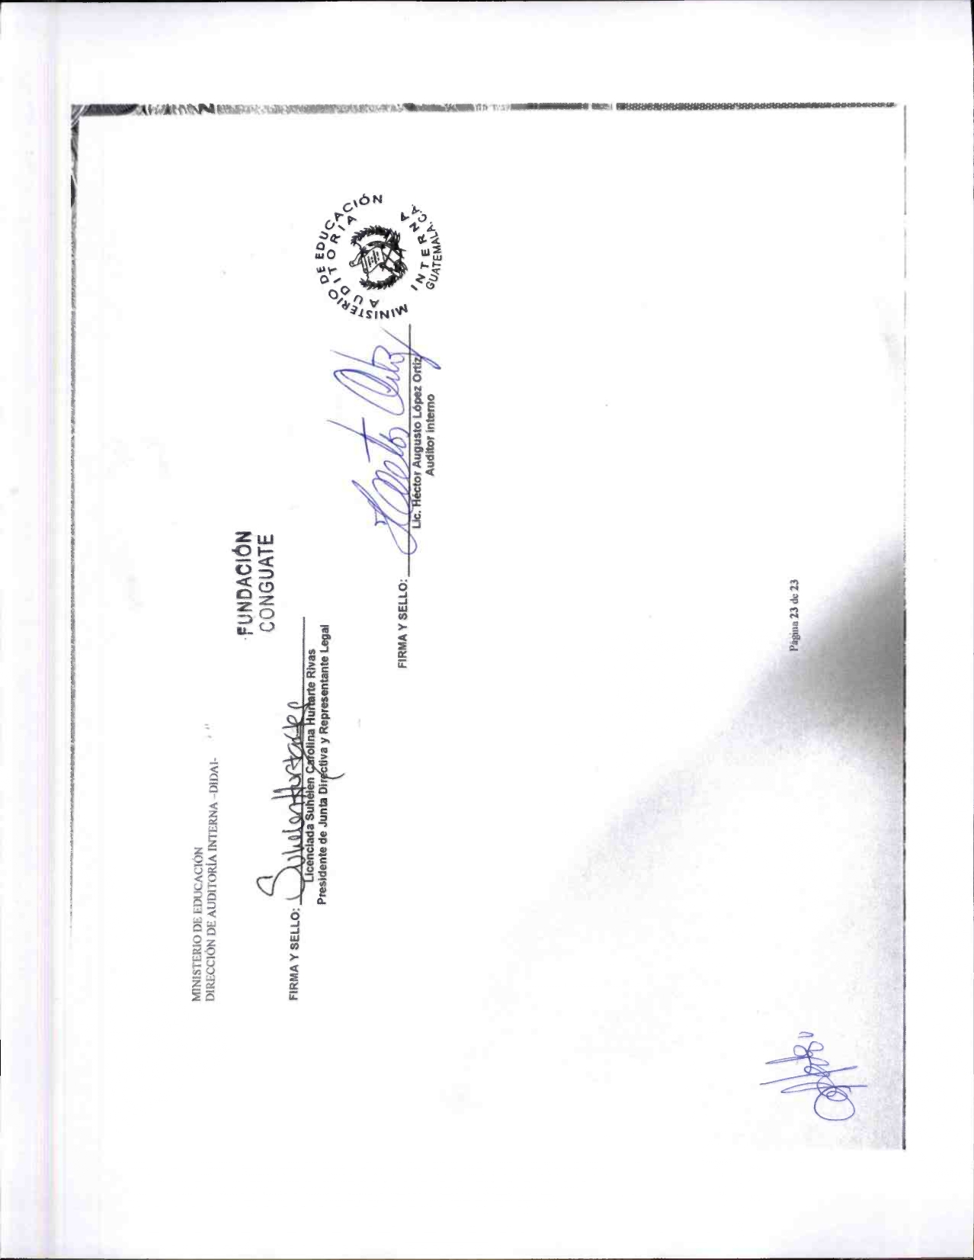

ANEXO II